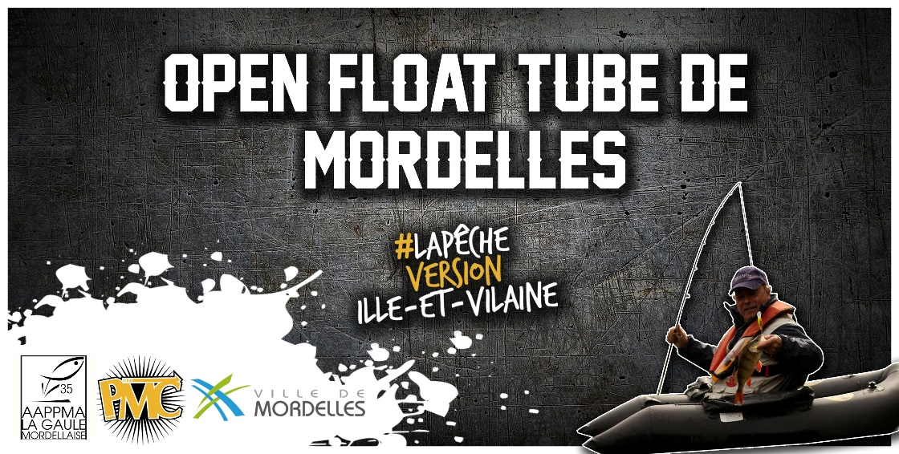

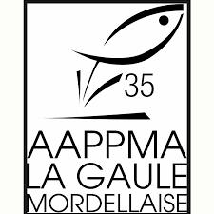

Championnat de France de pêche en float-tube – présentation d’une épreuve régionale

Nom de l’épreuve : Open Float Tube de Mordelles
Zone de compétition : BRETAGNE
Date : 03 Novembre 2018
Nombre maximum de compétiteurs : 40
Personne responsable de la date et coordonnées téléphone + mail) :
Thomas GARIN / 06.63.31.89.07 / pechemoderne@yahoo.fr
Grandière Jérémy : Président de l’AAPPMA « La Gaule Mordellaise »

Club (ou entité) organisateur : AS PMC35

Lieu de Rendez-vous des compétiteurs (adresse, nom de rue, point gps…) :
Ferme de la Biardais 35310 Mordelles
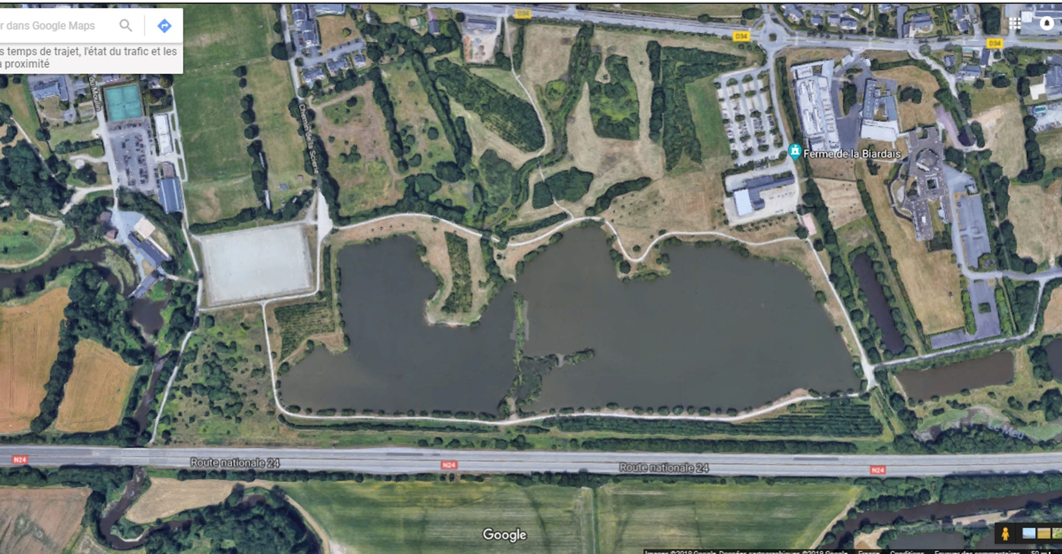
Lieu de RDV

Nom de l’arbitre officiel prévu : Jacky Hodbert

Renseignements sur l’épreuve

Prix d’inscription :30 € accueil des compétiteurs , casse-croûte chaud du midi servi sur l’eau , collation compris
Date limite des inscriptions : 31 Oct .
Ordre de paiement : Peche Moderne.Com
Adresse d’envoi de la fiche d’inscription :
Peche Moderne.Com / lac de Trémelin – Centre Voile et Nature – Boite n°2 – 35750 IFFENDIC

Le préfishing n’est pas autorisé car le plan d’eau sera exceptionnellement ouvert à la navigation pour l’événement.

Programme :

→ 7 h accueil des compétiteurs
→ 8h briefing obligatoire
→ 9 h début de la manche
→ 16 h fin de la manche, remise des fiches compétiteurs
→ 16h30 h exposition obligatoire des résultats pendant 15 minutes
→ 17h remise des prix

Parcours de l’épreuve

L’AAPPMA « la Gaule Mordellaise » ne cesse de se développer grâce aux projets novateurs quelle propose (programme d’animation, parcours spécifiques, projet Maison de la pêche …) et à la volonté d’une équipe dynamique et soudée mettant toute son énergie au service des pêcheurs.

Dans cette logique , elle vous propose de participer à un Open Float Tube ( Manche officielle FFPS Carnassiers Float Tube région Bretagne + concours ouvert à tous – licences évènementielles « offerte ») organisé en partenariat avec Peche Moderne.Com.

Pour la première fois, l’étang de la Biardais sera ouvert à la pratique du Float Tube permettant ainsi de découvrir autrement ce plan d’eau réservé traditionnellement à la pêche du bord et réputé pour son potentiel halieutique.

Cette ancienne gravière, exploitée jusqu’en 2003 se situe sur l’ancien lit majeur de la rivière « le Meu » et semble alimenté principalement par la nappe phréatique de cette affluent de la Vilaine.

Vous l’avez donc sans doute deviné, les poste seront nombreux et diversifiés : fosses, hauts fonds, herbiers, blocs rocheux, arbres noyés….permettant d’envisager des pêches variées.

Vous trouverez dans ce plan d’eau d’une superficie de 9,2 hectares une belle variété de poissons carnassiers : perches, brochets, sandres et black-bass.

